Име и презиме:______________________________________________  ЛОГИЧКИ ЗАДАЦИ  1. Зека нема ни црвену ни плаву машну, веверицина није зелена ни црвена. Које боје је мацина машна? Обоји машне и повежи.  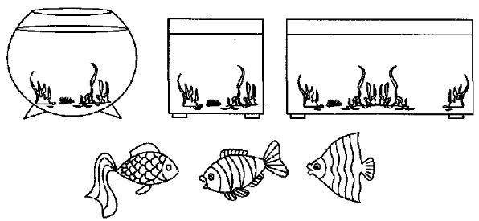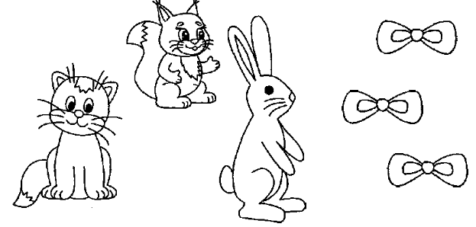2. Три рибе пливају у различитим акваријума. Црвена риба није у округлом ни у акваријуму у облику квадра. Жута риба - није у коцкастом ни у округлом кругу. У каквом је акваријуму зелена риба? Обоји рибе и повежи.  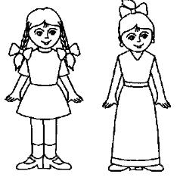3. Наташа и Зорана се презивају Ивановић и Савић. Како се која зове и презива ако знамо да Наташа и Ивановићева иду и исти разред.  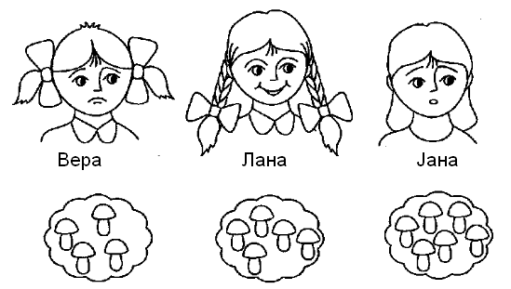4. Вера, Лана и Јана убрале су четири, пет и шест печурки. Вера је нашла више печурки од Лане, а Лана више него Јана. Повежи на слици девојчице са печуркама. |  |  | Име и презиме:______________________________________________  ЛОГИЧКИ ЗАДАЦИ  1. Зека нема ни црвену ни плаву машну, веверицина није зелена ни црвена. Које боје је мацина машна? Обоји машне и повежи.  2. Три рибе пливају у различитим акваријума. Црвена риба није у округлом ни у акваријуму у облику квадра. Жута риба - није у коцкастом ни у округлом кругу. У каквом је акваријуму зелена риба? Обоји рибе и повежи.  3. Наташа и Зорана се презивају Ивановић и Савић. Како се која зове и презива ако знамо да Наташа и Ивановићева иду и исти разред.  4. Вера, Лана и Јана убрале су четири, пет и шест печурки. Вера је нашла више печурки од Лане, а Лана више него Јана. Повежи на слици девојчице са печуркама.

